附件2

内蒙古自治区消防救援总队消防行业职业技能鉴定站考生报名指导手册

为切实做好消防设施操作员考生报名工作，提高考生报名成功率，减少鉴定站审核的重复工作量，现就“消防行业职业技能鉴定一体化业务系统”报名相关操作要求，制定指导手册如下：
一、鉴定工种
鉴定工种：消防设施操作员
职业方向：消防设施监控操作、消防设施维保检测
鉴定等级：五级/初级工，四级/中级工
二、鉴定对象
1、符合2019年版《消防设施操作员国家职业技能标准》初、中级报名条件的考生。
2、具有内蒙古自治区户籍或工作单位所在地为内蒙古自治区的考生。
3、内蒙古技工学校、职业学校及高校毕业生或在校应届毕业生。
三、鉴定标准
2019年版《消防设施操作员国家标准》
四、报名条件
（一）基本条件
1、职业能力特征
具有较好的观察、分析、判断、表达和计算能力，空间感、形体知觉、色觉、嗅觉、听觉正常，四肢健全，手指、手臂灵活，动作协调。
2、普通受教育程度
高中毕业（或同等及以上学历）
（二）申报条件
1、具备以下条件之一者，可申报五级/初级工：
（1）年满16周岁，拟从事本职业或相关职业工作；
（2）年满16周岁，从事本职业或相关职业工作。
2、具备以下条件之一者，可申报四级/中级工：
（1）取得本职业或相关职业五级/初级工职业资格（职业技能等级）证书后，累计从事本职业或相关职业工作满 3 年；
（2）累计从事本职业或相关职业工作满5年；
（3）取得本专业或相关专业的技工院校或中等及以上职业院校、专科及以上普通高等学校毕业证书 (含在读应届毕业生)。
（4）相关职业及相关专业
①相关职业：安全防范设计评估工程技术人员、消防工程技术人员、安全生产管理工程技术人员、安全评价工程技术人员、人民警察、保卫管理员、消防员、消防指挥员、消防装备管理员、消防安全管理员、消防监督检査员、森林消防员、森林火情瞭望观察员、应急救援员、物业管理员、保安员、智能楼宇管理员、安全防范系统安装维护员、机械设备安装工、电气设备安装工、管工、电工、安全员。
②相关专业：电气自动化设备安装与维修、楼宇自动控制设备安装与维护、电子技术应用、计算机网络应用、计算机信息管理、网络安防系统安装与维护、物联网应用技术、物业管理、保安、建筑设备安装、消防工程技术、给排水施工与运行。
③相关专业：建筑设备安装、楼宇智能化设备安装与运行、给排水工程施工与运行、机电技术应用、电气运行与控制、计算机应用、计算机网络技术、网络安防系统安装与维护、电子技术应用、保安、物业管理。
五、报名准备资料
除补考考生外，需准备以下材料扫描件电子版，填写报名信息时作为附件上传到报名系统中。（请严格参照以下要求提供）
（一）申报五级/初级工所需材料
1、身份证清晰彩照（正、反面）；
2、学历证书扫描件。证明高中（或同等学力）及以上学历的毕业证或户口本清晰彩照；毕业证丢失的，应提供学信网查询信息或原就读学校开具的学籍、毕业的证明材料（学历证明应盖有公章有效，复印件无效），相关专业大学专科及同等以上学历请同时提供学信网认证结果截图；
3、社保证明
非内蒙古籍但工作单位所在地为内蒙古自治区的考生，若工作人员审核中存疑，需继续提交由当地社保局开据在本单位缴纳社会保险相应年限的社保证明。（社保证明是指由社保局出具的缴费清单，详细载明社会保险投保人的电脑号、身份号、完整二维码、参保起止时间及缴费金额。社保证明必须由社会保险电脑系统打印出来并加盖社保局公章才有效），打印后扫描或拍照上传。
（二）申报四级/中级工所需材料
1、身份证彩照（正、反面）；
2、学历证书扫描件。证明高中（或同等学力）及以上学历的毕业证或户口本清晰彩照；毕业证丢失的，应提供学信网查询信息或原就读学校开具的学籍、毕业的证明材料（学历证明应盖有公章有效，复印件无效），相关专业大学专科及同等以上学历请同时提供学信网认证结果截图；
3、参加晋级考试的考生，需提供本职业或相关职业五级/初级职业资格证书彩照（技能等级证书），同时提供累计从事本职业或相关职业工作3年（含）以上证明。由所在单位人力部门开具证明或提供劳动合同，驻内蒙古部队人员应提供本人证件复印件及团（含）以上单位政治部门在职证明（盖章有效，复印件无效）；
4、社会从业人员直接申报四级/中级工的考生，提供累计从事本职业或相关职业工作5年（含）以上证明。由所在单位人力部门开具证明或提供劳动合同，驻内蒙古部队人员应提供本人证件复印件及团（含）以上单位政治部门在职证明（盖章有效，复印件无效）；
5、取得技工学校本专业或相关专业毕业证书，或取得经评估论证、以中级技能为培养目标的中等及以上职业学校专业或相关专业毕业证书的考生，应提供毕业证书扫描件；若为尚未取得毕业证书的在校应届毕业生，应由所在学校教务部门提供在校应届毕业生相关证明（盖章有效，复印件无效）。
6、社保证明
非内蒙古籍但工作单位所在地为内蒙古自治区的考生，若工作人员审核中存疑，需继续提交由当地社保局开据在本单位缴纳社会保险相应年限的社保证明。（社保证明是指由社保局出具的缴费清单，详细载明社会保险投保人的电脑号、身份号、完整二维码、参保起止时间及缴费金额。社保证明必须由社会保险电脑系统打印出来并加盖社保局公章才有效），打印后扫描或拍照上传。
（三）考生报名附件材料格式
可提供图JPJ、WORD、PDF等格式，考生请诚信报名，并承诺所提供证明材料均真实有效，若经审核上报材料造假，将取消报名资格并追究相关责任。驳回修改三次将按相关规定移除考试队列，重新预约报名排队。
1.基础信息务必真实完整
考生在注册报名填写个人资料时要仔细核对，确保姓名、性别、身份证号、出生日期、民族、人员属性、户口所在地、政治面貌、身份证地址、在职情况、参加工作时间、从事职业、所在学校、专业名称、毕业时间、学历等信息真实、完整。
2.证件照片务必符合标准
考生在报名系统上传照片即为后期制作证书照片，请考生务必按照要求上传300*420像素白底免冠，照片大于30kb小于100kb，格式为jpg或png的合格证件照。审核过程中发现上传非白底、戴帽或佩戴含头饰、大头照、人像残缺、鲜艳文字遮挡面部、P图瑕疵、存在横线或竖杠、照片异色（如人像过绿、过蓝或过黑）、裸身、人像不端正等照片的将驳回修改超过三次将移除考试队列。
3.学历证明务必真实有效
学历证明请上传清晰彩色完整毕业证照片，复印件无效，审核驳回提示缺少学信网认证时，请勿将前期上传的毕业证书删除，应同时上传毕业证书和学信网认证扫描件。学历证明提供户口本页面经核验存疑的考生，在收到驳回修改的提示后，必须提供所在学校开具的学历证明且盖有学校公章，若当年学校已不存在的需在当地教育部门开具学历证明且盖有当地教育部门公章，并算审核次数。不提供学历证明或经核验学历证明材料存在造假的将直接审批驳回退出预约排队序列。
4.工作证明和社会保险缴纳记录务必真实有效
按要求开具工作证明，工作证明内容必须包含工作起止时间，年限，考生本人签字，单位公章要清晰可见，如有发现造假将移除考试队列。

（四）相关证明材料提交格式及顺序
第一页：身份证。扫描件正、反面。

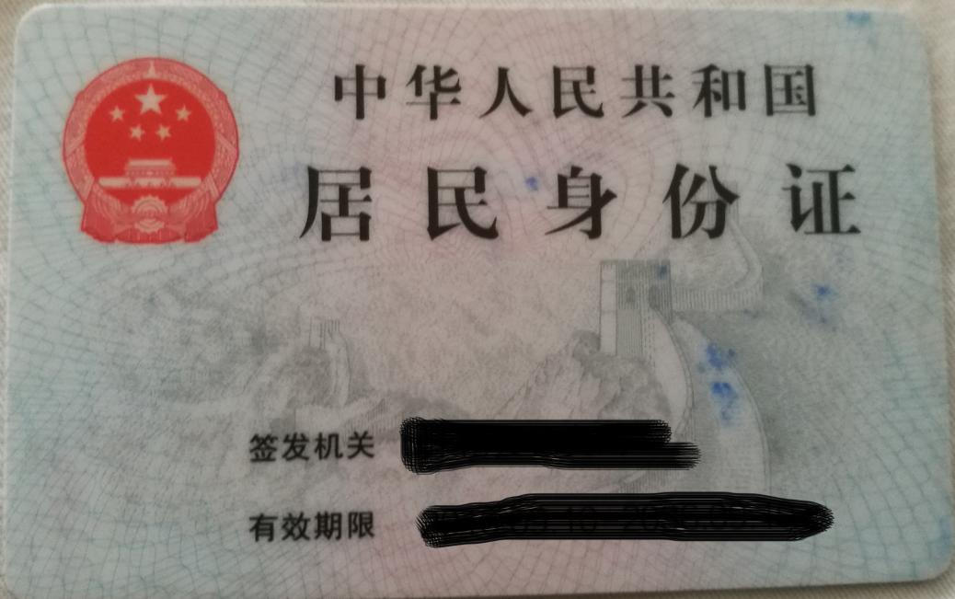
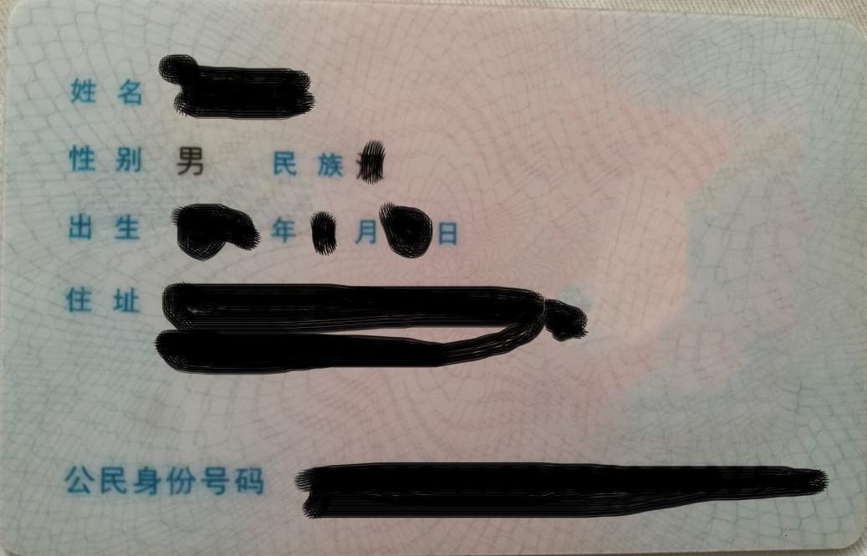

第二页：学历证明。1.证书扫描件，2.学信网认证。

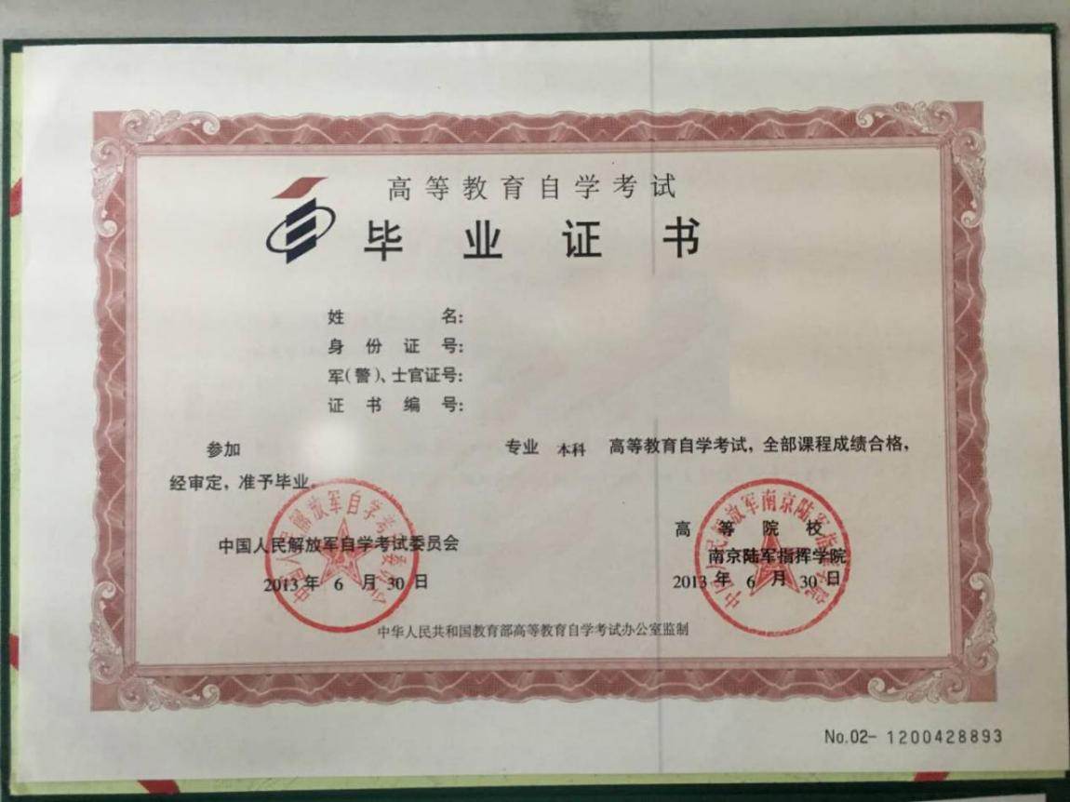

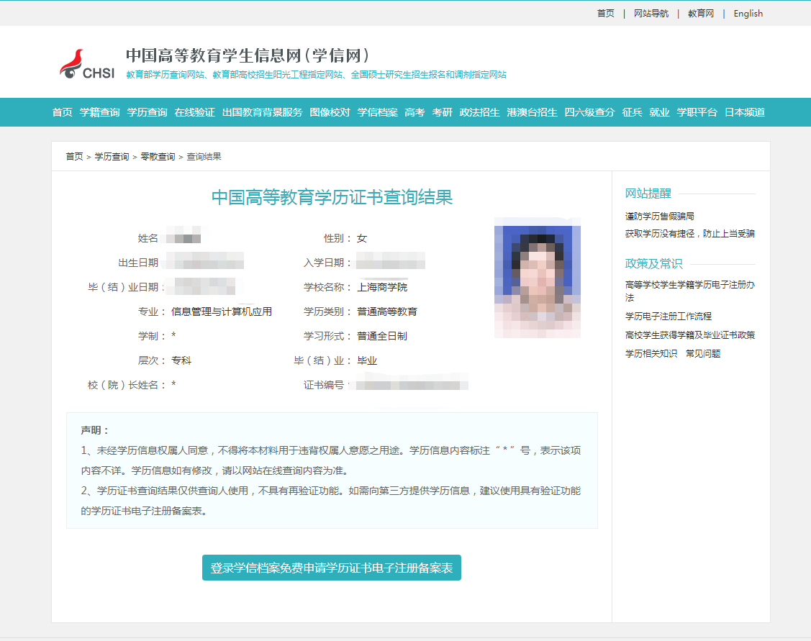

若非高等院校学历证书遗失，
①可提供本人户口簿扫描件用于证明学历是否满足报考条件。
②学校开具的学历证明且盖有学校公章，
③若当年学校已不存在的需在当地教育部门开具学历证明且盖有当地教育部门公章，并算审核次数。

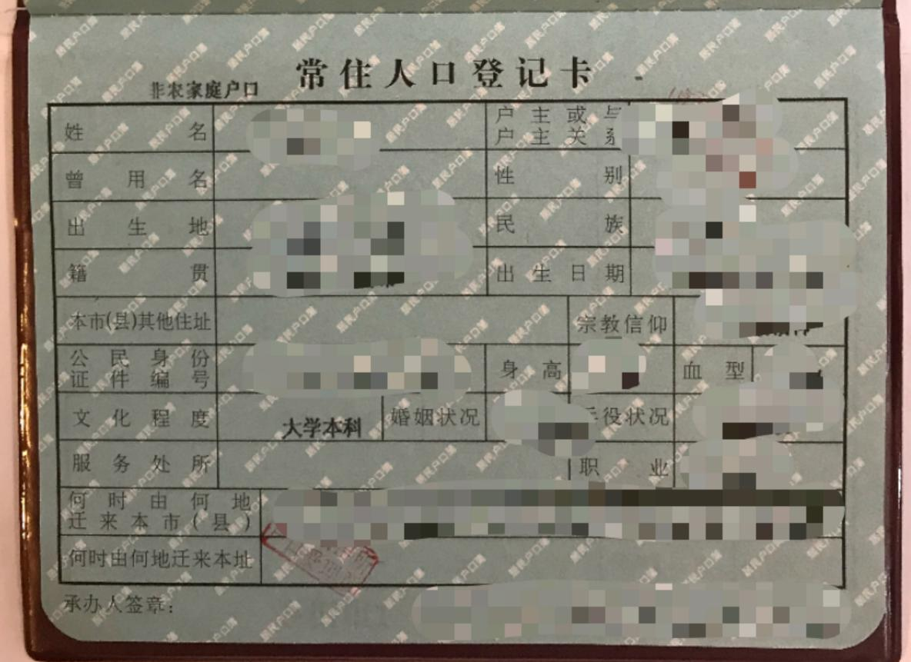

第三页：在职证明。（若报考人员为相关专业应届毕业生，无需提交此页证明）

*证明样例*
工作经历证明

内蒙古消防救援总队消防行业职业技能鉴定站：
兹有我单位员工****，证件号码：***********，自*****年***月入职从事消防安全（相关专业也可）已有**年。
特此证明。

本单位承诺，以上信息真实有效，仅作为该员工报考消防行业职业技能鉴定时使用。

单位落款（盖章）：
报考人员（承诺人）签字：
年 月 日

